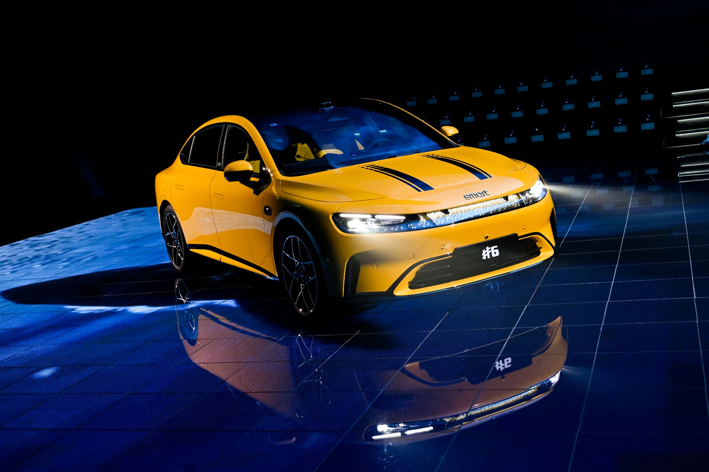
Sennheiser Mobility亮相2026北京国际汽车展览会
森海塞尔典范音响系统以沉浸式音频前沿技术赋能高端智能出行体验
北京，2026年4月24日——森海塞尔作为专业音频解决方案领域的领先创新者，将于2026年4月24日至5月3日亮相2026（第十九届）北京国际汽车展览会（北京车展）。本次展会，森海塞尔携手合作伙伴smart，在smart品牌展区（中国国际展览中心（顺义馆）E404展台）展示先进的森海塞尔典范音响系统，为观众呈现非凡的沉浸式车载音频体验，展现车载音频之未来。
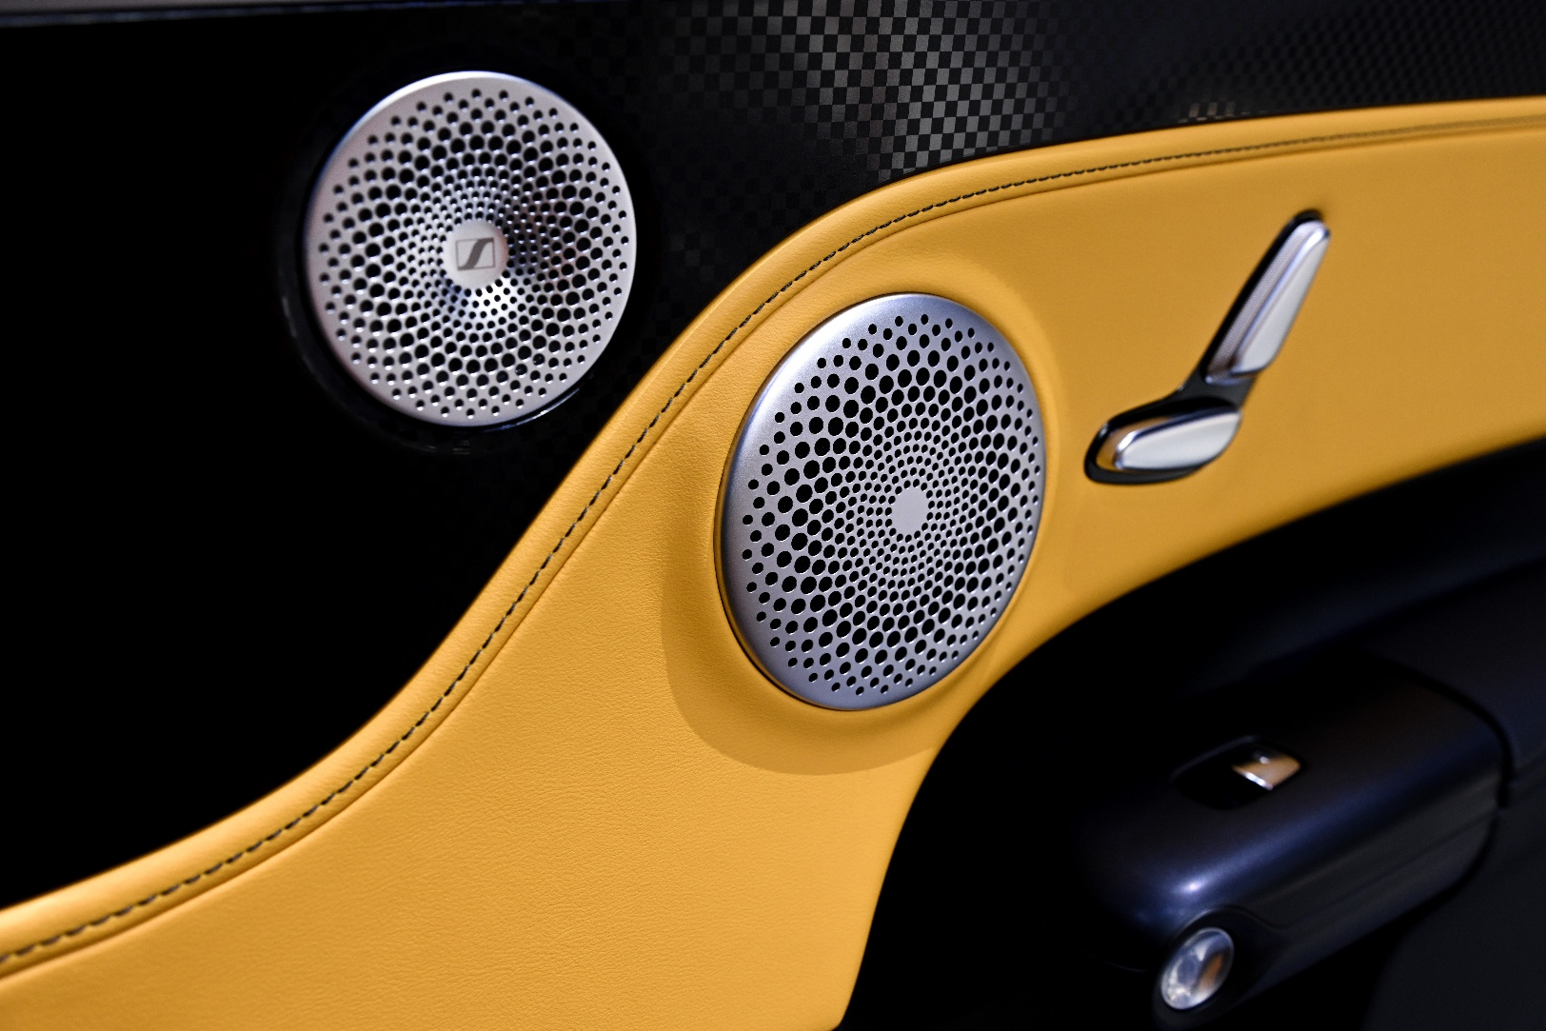
创新技术驱动车载音频新时代
Sennheiser Mobility成立于2019年，隶属于森海塞尔集团，致力于以革新性音频技术打造最佳的车载娱乐与通信体验。依托森海塞尔80余年的专业音频技术积淀，Sennheiser Mobility拥有一系列先进音频算法，能够提供身临其境般的沉浸式声音体验、呈现清晰流畅的车载通信效果，也支持个性化声音配置，可以满足不同乘客的个人偏好。
Sennheiser Mobility的车载音频解决方案采用AMBEO技术打造沉浸式音效，每种算法都具备独特功能。其中，Concerto采用AMBEO技术，支持杜比全景声，在保持原始艺术意图的同时，打造如同亲临音乐会现场的沉浸式体验；Sonata通过头枕音频为乘客打造独立宽广的声场，实现个性化沉浸体验，也可整合到传统多扬声器系统中，增强沉浸式音乐体验的空间感；Contrabass强化低频感知，带来更清晰且有冲击力的低音表现，极大提升驾乘者的听觉享受；结合波束成形、降噪与回声消除技术，Voce可优化车内语音通信，打造清晰高效的“移动会议室”；Solo能够打造更自然的对话体验，提升语音交互的自然度，减轻长时间通话的疲劳感；Calmo可降低外部噪音带来的不适感，打造宁静平和的车内环境。
Sennheiser Mobility为最前沿的现代出行带来沉浸式声音、智能通信及创新音频技术，实现了车内环境中的全方位音频升级，满足电动汽车、自动驾驶汽车及网联汽车不断变化的需求，使驾乘体验更舒适安全。
森海塞尔携手smart打造非凡的沉浸式听觉盛宴
2024年，森海塞尔与奔驰设计、中国智造的新奢个性新能源汽车品牌smart建立战略合作伙伴关系，为其新奢智能大五座SUV smart精灵5号打造森海塞尔典范音响系统，包括搭载森海塞尔AMBEO技术的Concerto沉浸式音频软件模块、以及Contrabass低音增强算法等，赋予车辆卓越的沉浸式音频表现。
此次北京车展，全新smart精灵6号将重磅亮相smart展台，这是该品牌的首款豪华掀背轿车，展现了smart的新奢智能出行魅力，也开启了品牌进化的全新篇章。smart精灵6号不仅具备极致的驾控感，亦拥有杰出的设计和非凡的车载娱乐体验。smart精灵6号同样搭载了森海塞尔典范音响系统，包括20个扬声器，峰值输出功率超过2000瓦，支持杜比全景声，拥有森海塞尔80多年来深受全球专业人士、艺术家和创作者信赖的专业音质。此外，smart精灵6号配备了汽车行业首创的“飞碟”造型悬浮升降高频扬声器，它在解锁开门时会缓缓升起，森海塞尔典范音响系统可与氛围灯相互联动，让每一段旅程都拥有极具仪式感的非凡听觉享受。
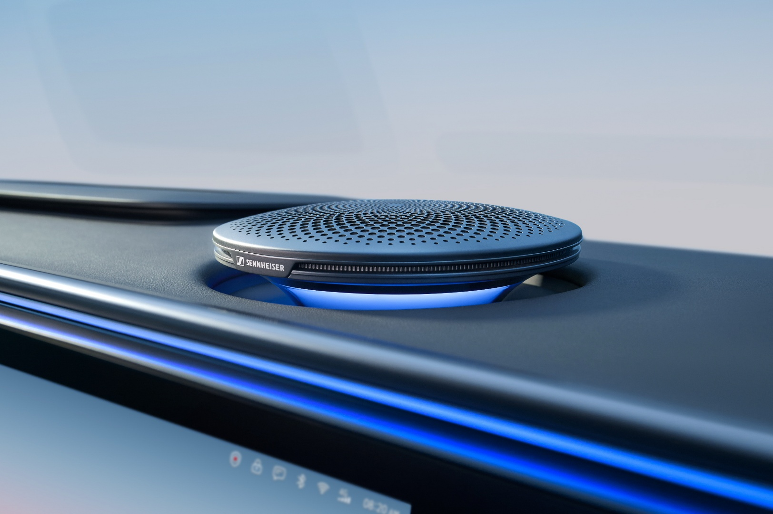
展会期间，在smart展台上，观众可体验搭载了森海塞尔典范音响系统的全新smart精灵6号、精灵5号、精灵5号BRABUS和精灵1号，还可以在森海塞尔专区的零重力座椅胶囊舱体验先进的森海塞尔音响系统。
森海塞尔与领先车企共筑车载音频新境界
Sennheiser Mobility与众多国际领先汽车制造商合作，共同推动车载娱乐和通信体验的发展。其中，森海塞尔已携手大众汽车集团旗下品牌CUPRA，为包括全新CUPRA Raval在内的所有CUPRA车型提供卓越的沉浸式音效体验。CUPRA是特立独行、充满激情和挑战精神的汽车品牌。森海塞尔与CUPRA怀揣着同样的热情，致力于重新定义车载音频体验，不断突破汽车音频技术的边界，打造具有独特部署和精致设计的技术解决方案。
此外，森海塞尔与英国跑车制造商摩根汽车公司（Morgan Motor）于2022年开启合作，至今涵盖四款车型：Plus Four、Plus Six、Midsummer及全新Supersport。双方合作打造的系统将杰出设计与顶尖技术完美结合，不仅拥有森海塞尔标志性卓越音质，也体现了摩根汽车独有的工艺技术、冒险精神与驾驶体验。

中国是全球最大的汽车市场，也是智能出行技术的引领者。森海塞尔积极深化在中国市场的战略布局，携手行业领先的合作伙伴，践行引领车载音频之未来、打造独特非凡的听觉盛宴的承诺。2026北京车展期间，Sennheiser Mobility诚邀广大车展参会者莅临smart展台（E404），亲身感受森海塞尔典范音响系统的魅力，见证智能出行新时代的到来。
（正文结束）

关于森海塞尔品牌——80余载引领音频之未来
音频是我们的生命之源。我们满怀热情，致力于创造与众不同的音频解决方案。这份热情引领我们登上世界顶级舞台，亦走进最安静的聆听空间，也使森海塞尔成为卓越音频的代名词，音质不仅出众，而且真实。自1945年成立以来，我们始终以打造音频之未来为己任，不断为客户缔造非凡的声音体验。
专业音频解决方案，如麦克风、会议解决方案、流媒体技术和监听系统等隶属于森海塞尔（Sennheiser electronic SE & Co. KG）；而消费设备业务，包括耳机、条形音箱和语音增强系列耳机在森海塞尔的授权下由索诺瓦控股集团（Sonova Holding AG）运营。

www.sennheiser.com
www.sennheiser-hearing.com

大中华区新闻联络人
顾彦多
ivy.gu@sennheiser.com
+86-13810674317

Sennheiser Mobility全球新闻联络人
Felix Teufel 业务发展和合作伙伴成功经理
Sarah Talaat 合作伙伴市场和PR专家
mobility@sennheiser.com

